附件3：
南航老年大学教师简介
（2020年春季班）

中国画（花鸟）高级班任课教师：赵年悦

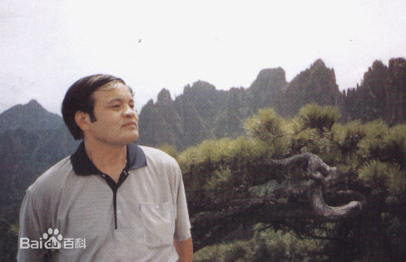

赵年悦，曾被多家艺术院校聘为教授，现为江苏美术家协会会员，江苏省花鸟画研究会常务理事，南京东慈书画院副院长、一级画师、教授，南京军区老战士书画协会常务理事。辞条辑入《中国当代美术家人名录》、《中国现代美术家人名大辞典》、《中国当代艺术界名人录》等。从艺四十多年来，专攻中国花鸟画，兼作山水画。其画笔墨酣畅，注重笔情墨趣，布局新颖巧妙，既有深厚的传统功力，又具求新求变的创新意识。尤以画牡丹、猫、鸡等最负盛名。曾多次举办个人画展，其作品数十次参加国际、国内及军队的展览，荣获金、银、铜多项大奖。部分作品入编《江苏花鸟画集》、《中国旅游艺术大典》、《海峡两岸著名书画家精品集》、《中国国际文学艺术博览》、《东海戎韵》、《全军教育技术美术书法摄影作品选》。
教学严谨认真、深入浅出，深受广大书画爱好者的好评。其美术作品流传到美国、法国、加拿大、日本等国，被友人和博物馆收藏。

中国画（山水）班任课教师：戴飚
1997年毕业于中国美术学院中国画人物专业。
英国皇家艺术研究院终身名誉院士。
江苏省美术家协会会员。
1998年至今，执教20余年。

书法（隶书、行书）班任课教师：杨林顺
杨林顺，山西太谷人，江苏省书法家协会会员，南京航空航天大学艺术学院书法方向在读硕士，师从张其凤教授。专注书法技法与理论研究，书作曾获得第七届全国美育成果展二等奖，山西省大学生书法展二等奖，云南省第二届青少年书法大赛优秀奖，湖南省第十届大学生书法作品展入展等多次奖项。论文分别入选首届爨文化学术研讨会，第三届魏碑圣地论文研讨会，第二届陆维钊研讨会，首届渝北论坛，当代审美趋尚论坛，宋文治百年诞辰学术研讨会，刘墉国际研讨会等等，并在《中国书法》杂志、《中国书法报》、《书法赏评》、《书法导报》、《青少年书法报》、《中国书画报》等多次发表论文。

文学班任课教师：郎大地

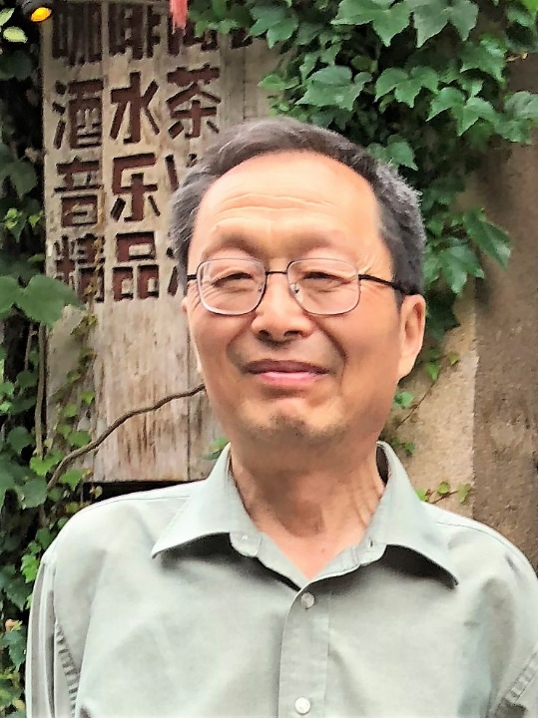
郎大地，南京航空航天大学艺术学院副教授。2010年退休。自2009年起任教南京航空航天大学老年大学中国文学课。

乐理与歌唱班任课教师：王和芳

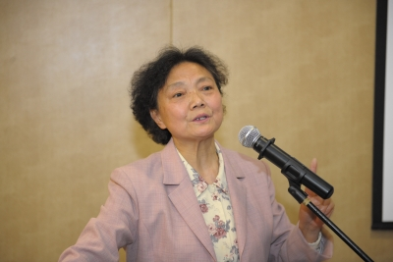
王和芳，南京航空航天大学教授。1964年从安徽艺术学院音乐系毕业后一直从事音乐教育工作。1985年调入南航人文与社会科学学院，任音乐教研室主任。后被选为全国高校音乐教育学会理事、常务理事。江苏省高等学校艺术教育研究会副理事长。
2000年担任江苏省高级职称评审委员会艺术组的评委。
2001年应江苏省电视大学邀请，拍摄电教片《中国民族音乐讲座》（共十讲）担任江苏省普通高校教材《音乐》（江苏教育出版社）的主编、《开拓美的新领域》（航空工业出版社）的主编。
发表学术论文二十多篇，多次获奖。出版专著《中外音乐与名曲赏析》（江苏美术出版社）。
2001年被江苏省教育厅评为“江苏省学校艺术教育工作先进个人”。
多次应邀到省内外给大专院校师生、科研人员、明星企业家、部队官兵、党政领导等社会各界人士举办音乐讲座，受到热烈欢迎和好评。
2004年担任南航艺术学院教学督导组组长；2010年被南航老年大学评为优秀教师 。
现任南航艺术学院教学督导。

合唱（声乐）A班、声乐（一）班任课教师：张定强
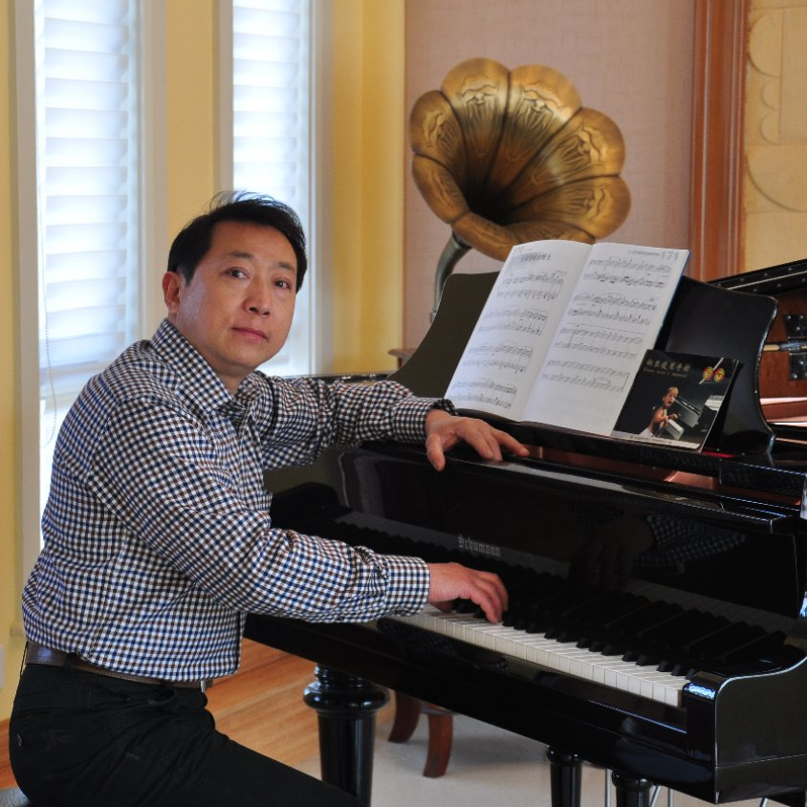

张定强，南京大学附属中学专职音乐教师，从事音乐教育近40年，在声乐教学与合唱教学专业上，形成了成熟的教学体系和科学方法，可谓桃李满天下，为声乐教育事业做出了应有的贡献。

声乐（二）班任课教师：蔡伟
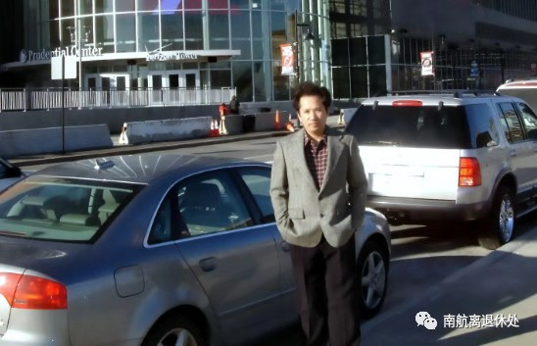
蔡伟，南京航空航天大学艺术学院音乐学教授。全国高等教育学会音乐教育专业委员会理事，江苏高等教育专业委员会艺术教育学会会员。全国高等教育学会音乐教育专业委员会二十周年庆典“全国高等音乐教师专业技能大赛声乐专业二等奖”。该教师长期致力声乐教学研究，是声乐教育承传创新的执着者、资深专家。

合唱（声乐）B班任课教师：郑鑫

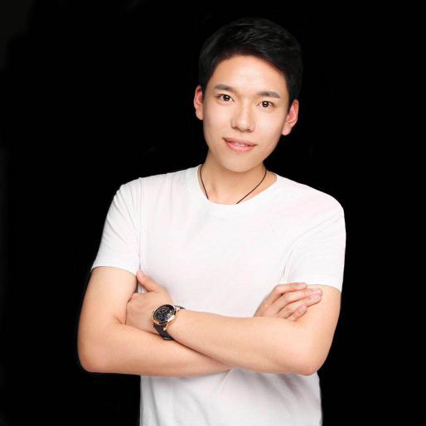
郑鑫，中共党员，日本地区中国音乐理事会会员，现为共青团南京航空航天大学委员会学生兼职副书记。本科就读南京航空航天大学艺术学院2013级音乐表演（歌舞）专业，并成绩保送南航继续攻读合唱指挥实践与理论研究方向硕士研究生。
本科期间，接连获得国家奖学金、国家励志奖学金、南京航空航天大学园丁励志一等奖学金、南航优秀学生一等奖学金。并在本科期间获得荷兰皇家音乐学院以及意大利都灵威尔第音乐学院攻读硕士研究生资格。研究生期间多次获得研究生一等奖学金、三好研究生、社会活动先进个人等荣誉称号。
曾荣获第十九届日本“富士杯”大坂国际声乐大赛大学美声部第三名（此奖项每个名次只有一名获奖选手），第三届香港国际声乐大赛青年美声组“杰出金奖”，双项国际专业竞赛奖项。曾获中国第四届大学生艺术展演活动专业组一等奖、江苏省大学生艺术展演活动声乐组一等奖。曾获第三届香港国际声乐大赛江苏省赛区美声专业组第一名，第12届新加坡中新国际音乐比赛中国赛区声乐歌剧专业组一等奖。第九届中国魅力校园合唱比赛全国大学组银奖。曾获得南京航空航天大学校长通令嘉奖第47号嘉奖令、南京航空航天大学“十大杰出青年”等荣誉称号。
2017年11月，参加俄罗斯中国文化节之中俄合唱国际研讨会。2018年7月，参加第十四届中国国际合唱节暨国际合唱联盟教育大会，合唱指挥大师班结业证书。

舞蹈班任课教师：曲惠千子

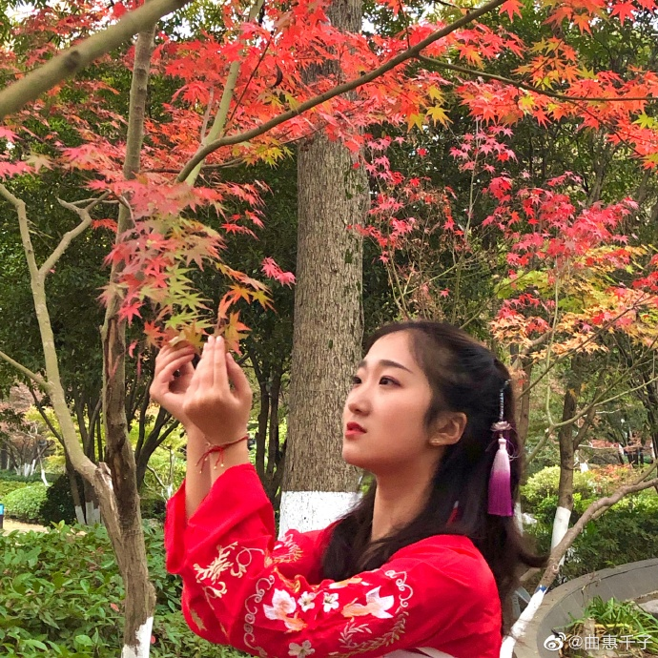
自幼学舞，功底扎实，教学认真，深受学员好评。

摄影初级班任课教师：张杰
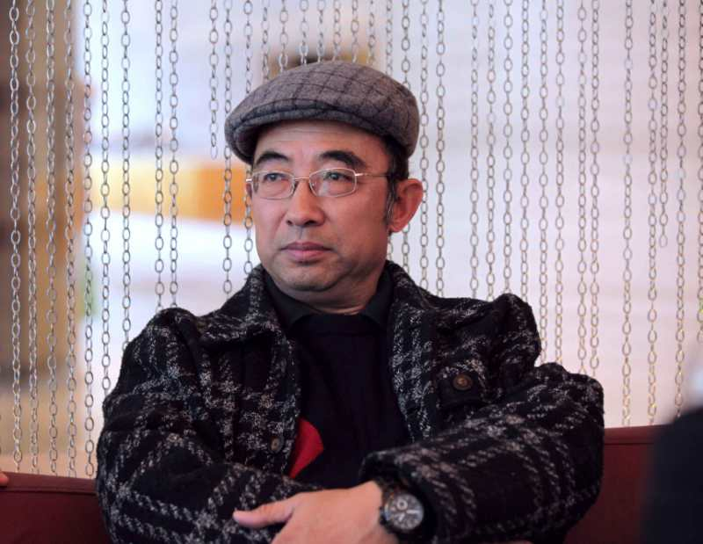

张杰，南京大学教师，副教授。
中华摄影家协会副主席，
中华摄影家协会摄影学校校长，
江苏省摄影家协会会员，
南京大学老年大学摄影老师，
南京大学本科生摄影老师。

智能手机班任课教师：王媛
金陵老年大学资深教师，教学认真，经验丰富。在信息技术、动画设计等方面颇有造诣，对学员的提问耐心解答，热心指导，深受学员好评。

形体班任课教师：李玉娟
李玉娟，女，1959.2.28，大专，中共党员。
1998年与南京军区常州军分区司令员唐棣等创办南京市老干部艺术团（隶属南京市老干部局），多次参加南京电视台、江苏电视台节目；2001南京电视台《夺冠》自编自演时装节目获“优胜奖”；2002年获“江苏省老干部文艺汇演”优秀表演奖；2005年江苏电视台眙盱龙虾节旗袍“霸王别姬”为蔡国庆《同一首歌》伴舞；
上海闵行老年大学时装礼仪队队长，上海东华大学、上海师范大学模特教师培训；2015上海金秋“T台秀”一等奖；2016“世界旅游小姐上海总决赛”服饰艺术总监；2017《全国最美夕阳红上海个人模特大赛》决赛20强，最佳印象奖；2018中央电视台《CCTV魅力中国行》上海芬华旗袍艺术秀启动仪式排在500人队伍前三名。
目前在南京市总工会职工老年大学模特礼仪精品班任教。
目前教授海派时装模特礼仪&南京市老干部艺术团服饰队雅集营培训班。

形美基础班任课教师简介：虞小薇

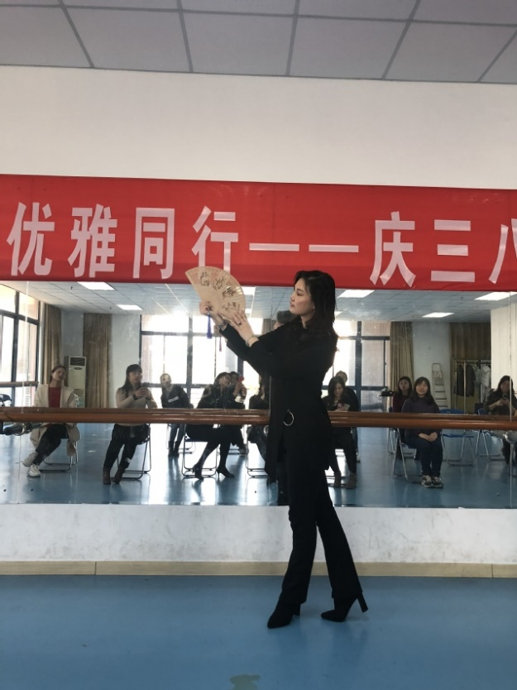

2017年非遗世界之旅南京赛区“最佳优雅气质旗袍形象大使”
2017年苏派旗袍形象大使团队一等奖
2017年苏派旗袍形象大使团队一等奖
2018年环球夫人江苏赛区“时尚夫人”
2019年获得教育专业委员会颁发的培训师资
模特艺术编导师
高级模特艺术培训师
模特艺术评审师

太极拳班任课教师：王剑英
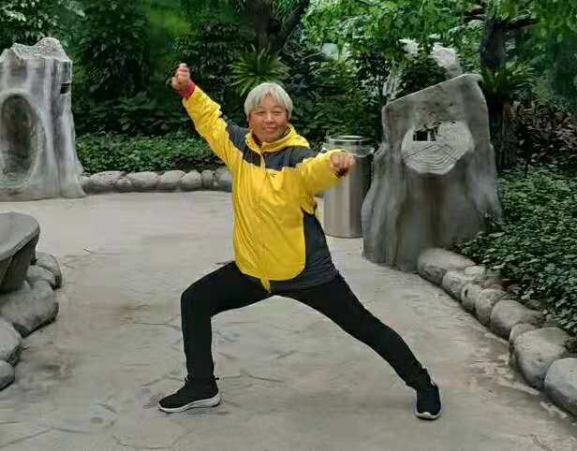
王剑英，省、市级太极拳教练，国家级社会体育指导员，南京市鼓楼区武术协会副会长，武术队教练。
自幼随父习武，主修外家拳械。1992年转习内家拳械，现主练太极拳（杨、陈、孙、武、吴式），太极刀、扇、尘、剑、环。曾率队参加省、市、区组织的武术交流和比赛，均获得优异的成绩。2001年在省首届太极拳锦标赛中，斩获二枚金牌、一枚银牌。在全国优秀社会体育指导员评选开幕式上，她编排的武术“群英会”获最佳编排、最佳表演奖。每年参加的武术比赛中，取得多项奖杯奖牌奖状。她热心传承中华瑰宝太极，承担了多所老年大学的太极拳教学工作，愿以一已之力，为太极拳练习者带来健康和享受。

实用英语口语班任课教师：程莉敏
程莉敏，女 52岁 ，毕业于南京师范大学英语教育专业、南京师范大学对外汉语专业、研究生课程进修班。
曾任职于：中航工业航宇公司（湖北襄阳）英语翻译，南京秦淮区公办学校英语教师，南京国际学校（只招收具有外国国际学生的国外独资学校）英语教师及对外汉语教师。

朗诵与表演班任课教师：张燕燕
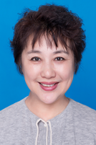

南京航空航天大学艺术学院国家一级演员,教授，硕士生导师。2010-2016年担任南京航空航天大学艺术学院音乐系系主任。
【学术任职】江苏省戏剧家协会会员 南京市文联理事 戏剧家协会副秘书长 江苏省朗诵家协会会员 担任第八届江苏戏剧奖.红梅奖评委
【获得奖项】
曾获：国务院文化部第九届“文华表演奖”；
第十一届“文华表演奖”；
第五届中国话剧“金狮奖”；
全国话剧新剧目“优秀表演奖”。

诗词赏析与创作班任课教师：姚义斌
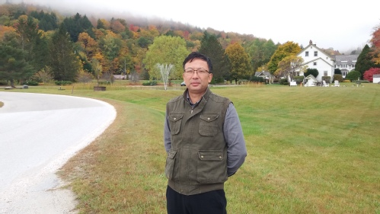
姚义斌（1969.02-），男，汉族，安徽省巢湖市人，中共党员。美术学专业文学博士，美国达特茅斯学院（常春藤盟校）访问学者，现为南京航空航天大学艺术学院教授，研究生导师。主要研究领域为中国美术史、美术考古和中国文化史等。
长期为本科生开设《中国美术史》、《美术考古与宗教美术》、《诗词鉴赏与创作》、《文物欣赏》、《考古学通论》、《中国文化概论》、《江苏地域文化》等课程。发表论文30多篇，独著或合著论著9部，获得各类社科资助14项，获得江苏省社科优秀成果奖2次（二等奖和三等奖各一次）。
甲骨文班任课教师：韩步璋
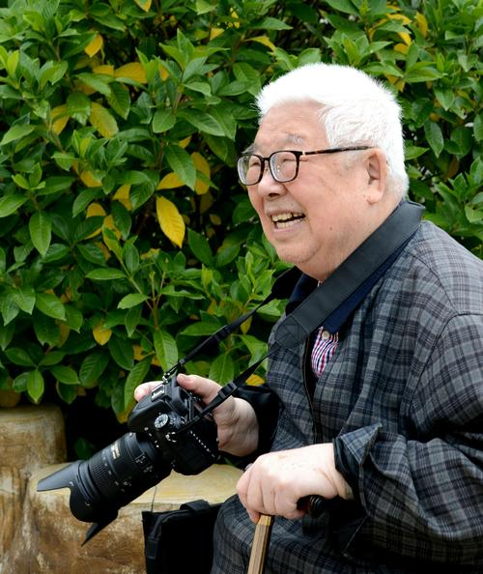
浙江杭州人，1937年出生，1961年毕业于哈尔滨军事工程学院。1970年调至西北工业大学，1976年调入南京航空航天大学空气动力学系，从事航空教学和科研工作。系中国航空书法家协会会员、江苏省甲骨文学会会员、中国老年书画联谊会会员、江苏省老年书画联谊会会员及南航分会副会长、中国书画研究院理事、艺术委员会委员，中国书画艺术委员会艺术委员等职。多次举办个人书法展，作品多次参加全国性大赛。作品获夕阳颂全国中老年诗书画家作品集百名金奖，世纪精英——中国书画大赛金奖、当代中国书画名家精典金奖，评为一级书法师等。

